2024年全球AI投融资分析及2025趋势预判
2024年，全球人工智能产业在技术突破与资本浪潮的共振中迎来爆发式增长，以AIGC为核心的创新生态重构了科技竞争格局。2025年1月，DeepSeek发布的推理模型R1在全球火爆出圈，引发了新一轮的AI投资热潮，标志新兴力量打破技术垄断。本报告通过回顾2024年全球AI投融资情况，解构中美在AIGC、技术层、基础层和应用层的差异化发展路径，揭示数字经济时代全球科技竞争力的重构逻辑，为把握未来AI产业发展趋势提供战略性洞见。

总体分析

1.1全球视图：AI融资规模创新高，四季度增势迅猛，十亿级事件是份额关键
从总量看，融资规模创历史新高，月度波动显著。2024年全球AI领域融资总额达5995.2亿元，较2023年增长超3000亿元，实现翻倍式增长。月度分布呈现“双峰结构”，5月单月爆发及第四季度集中放量。主要受CoreWeave、OpenAI、xAI等头部企业超大额规模融资事件影响。
从增速看，全年融资增速呈现“前低后高”格局。2024年1-12月AI领域融资规模同比增长113%，而前4个月融资同比下滑23%，主要受宏观经济环境制约（美联储加息周期延续）与资本蓄力待发（主权基金与产业资本AI预算集中在下半年）影响。
图2 2024年全球AI领域融资金额及增长情况
从份额看，融资事件头部效应持续加剧。2024年AI领域融资中十亿级融资事件数量占比8%，但金额占比81%，平均单笔融资额75.5亿元（2023年为53.6亿元）。Top10融资事件占总额50%，其中OpenAI/xAI/Anthropic三家头部企业占比69%。头部企业通过算力/数据垄断（如Copilot、Gemini垄断用户交互数据）与生态绑定（OpenAI通过Azure独占协议锁定50%云算力）构建护城河，而主权基金与产业资本的避险逻辑进一步固化“强者愈强”格局。
图3 2024年全球AI领域融资事件数量与金额的关系
从融资轮次看，融资阶段数量呈金字塔型结构。2024年早期融资（天使轮到A轮）事件数量占比63%，比2023年上升了5pp，早期融资活跃度显著提升。本质是资本规避中后期高估值泡沫、主权基金长线布局等影响。战略投资“量价齐跌”，融资事件数量占比下降6pp，金额占比下降18pp。主要因巨头转向自研，如微软/谷歌等将AI投资70%转向自有实验室（Microsoft Research、Google Brain），外部并购额大幅下滑。
图4 2023 -2024年全球AI领域各融资阶段融资事件数量占比

1.2 中美博弈：中美AI融资份额差距加大，独角兽培育断层延续
在投融资方面，中美保持双寡头格局，但分化态势加速演进。2024年美国AI领域融资份额78%（中国14%），份额差从2023年的2.5倍扩大至5.7倍，可能源于硅谷风险资本投资活跃，如YC S24期AI项目占比达到创纪录的74%，a16z AI领域投资份额由2023年18%跃升至57%。两国在融资结构上呈现出显著差异：中国以事件数占优形成融资矩阵，单笔均值1.2亿元（美国15.5亿元）；美国则通过资本集约化运作，以更少事件聚集巨大融资额。反映了中国依托应用场景驱动的生态化布局，美国则聚焦底层技术突破的资本重仓策略。
图5 2024年全球各国AI企业融资规模占比
在独角兽培育方面，延续“美国主导、中国承压”的格局。2024年全球新晋108家独角兽中，AI领域33家(占比30.6%)。美国以新晋25家绝对领先，中国仅新晋3家。存量独角兽市场呈现极致二八效应：2024年以来，全球500强AI独角兽融资1837亿元（占AI融资总额25%），美国企业占据86%的份额，中国仅占比8%。从增量到存量的全面落差，映射两国在硬科技赛道的资本配置逻辑： 美国通过“原始创新+垄断投资”锁定技术代差，中国则面临应用层创新的估值天花板与底层技术的资本荒双重挑战。

AI细分领域维度分析

2.1 AIGC：DeepSeek爆火出圈后，中美AIGC企业融资出现分化
2024年，AIGC领域融资金额在人工智能占比为56%，是人工智能领域最热门的方向。2025年初，DeepSeek凭借技术突破迅速崛起并引发全球关注，美国AIGC企业融资热度不减反增，融资金额占比提升至61%。如1月谷歌向Anthropic追加20亿美元投资，并提供云服务等基础设施支持，深化技术合作、加速场景落地。对比来说，中国AIGC企业融资金额占比却有所下滑，降至32%，AI行业的重心正从“造大模型”转向“用好模型”，李开复认为投资人几乎不再下注更多、更贵的底层模型公司，更愿意投资AI应用、消费者应用、AI基础设施类型的创新企业。国内AIGC赛道“六小虎+DeepSeek+大厂”格局定型，后续融资将更多依赖国有资本。如2025年3月以来智谱AI已接连获得杭州、珠海和成都三地国资的战略投资，可持续发挥其政企端优势，带动地方AI全产业链生态发展。

2.2 AI技术层：国资合作入场，破解技术创新周期长融资难题
AI技术层企业涉及计算机视觉、机器学习及深度学习等基础技术开发，具有长周期属性，相比应用层更难满足资本快速商业变现需求，全球AI技术层融资金额在人工智能占比仅为4.46%。
国资系基金作为耐心资本，风险承受能力更强，能适应高科技企业的成长周期，为其提供更多的资源和平台支持，有助于初创企业持续进行技术研发和市场拓展。2025年以来，北京、浙江、江苏、广东等地国资深度参与AI技术层投资，投资次数与2024年整年相当。国有资本更注重核心技术自主可控，以及AI技术赋能本地优势产业的协同带动作用。例如，厦门渊亭科技自研机器学习、知识图谱等领域的核心技术，专注认知决策智能赛道，深耕国防领域，已跻身国防智能民企第一梯队。2024年5月，公司获得融资4亿元，厦金创新、福建省电子信息、国家战新产业基金、重庆制造业转型升级基金等多家政府基金参投，本轮融资后公司外部股东中，国有基金占比超70%。

2.3 AI基础层：中国力图补足芯片短板，美国正加速构建算力城墙
在AI基础层投资中，中国在忙于补足芯片短板。2024年以来，中国AI基础层投资事件中有近一半（44.6%）投向芯片研发企业，投资规模超过50亿人民币。这反映出在美国持续加紧芯片出口限制背景下，中国正力图通过加大投资力度，补上芯片短板。
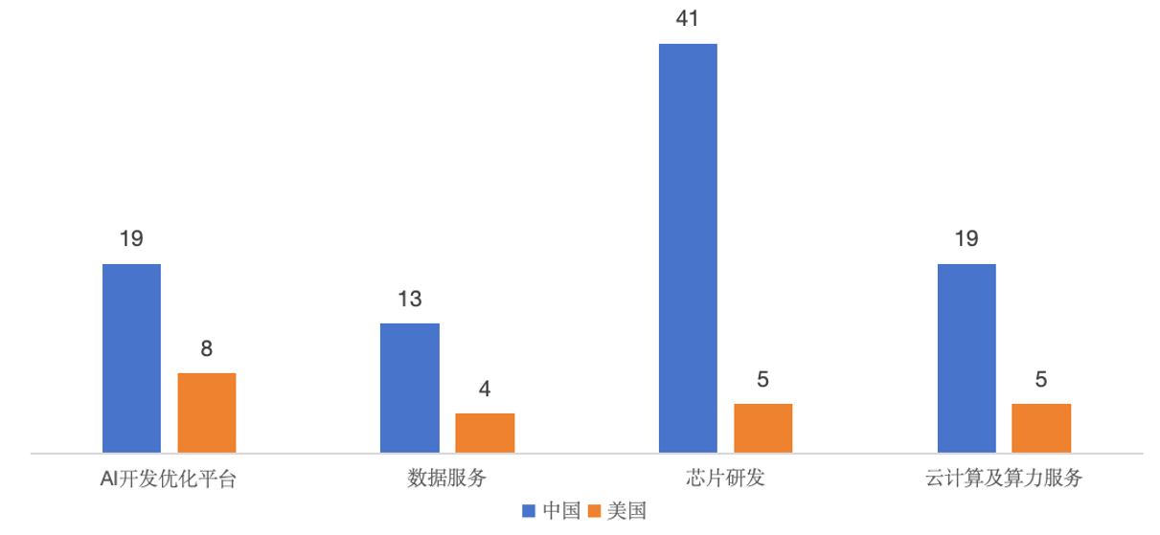
图6 2024年以来中美两国在AI基础层细分领域投资事件数
从投资规模看，美国正加速构建算力城墙。中国在AI基础层的所有细分领域都落后于美国，尤其是在云计算及算力服务领域，美国投资力度远超中国，美国正加紧大力修筑算力城墙，以巩固人工智能竞争优势，如美国云基础设施供应商CoreWeave获得两次近百亿美元的大额投资。
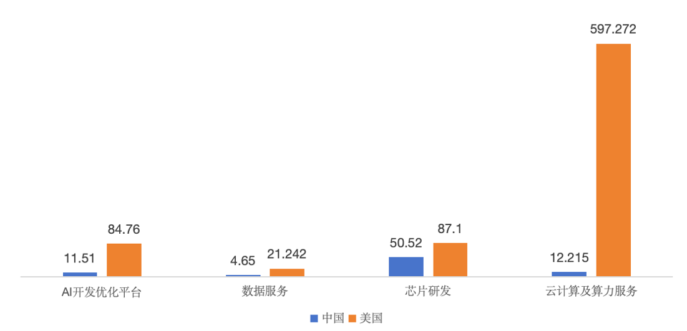
图7 2024年以来中美两国在AI基础层各细分领域投资规模

2.4 AI应用层：除自动驾驶和无人设备外，中国热衷医疗及机器人应用赛道，美国偏好安全服务和编程开发
在AI应用领域，自动驾驶和无人设备获得中美两国共同青睐。美国在AI技术研发和创新方面的积累深厚，为自动驾驶和无人设备提供技术基础，如2024年10月汽车自动驾驶技术研发商Waymo公司获得了由其母公司Alphabet领投的一笔达56亿美元的融资。中国则在政策支持和市场需求的双轮驱动下，快速推进技术产业化应用，如2025年2月中国的新石器无人车公司获得10亿元投资。
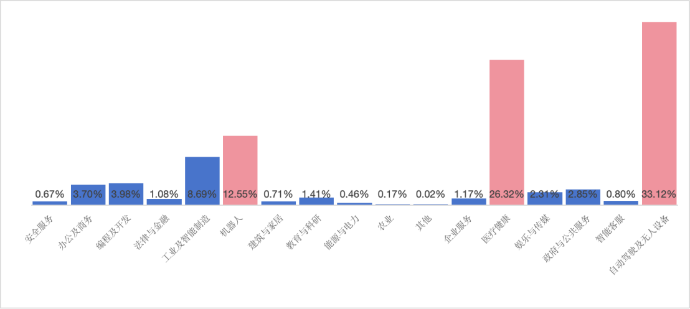
图8 中国在AI应用层各领域投资规模占比情况
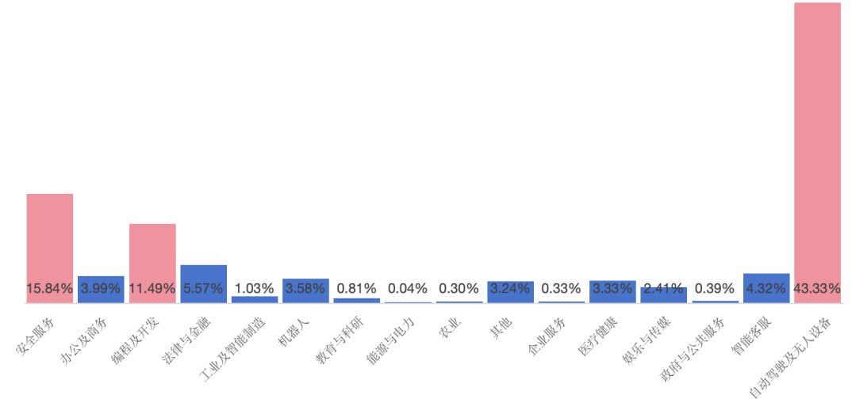
图9 美国在AI应用层各领域投资规模占比情况
除自动驾驶及无人设备外，中国更热衷于医疗健康和机器人赛道，而美国则更偏好安全服务和编程及开发领域。反映出两国在AI应用领域的不同侧重和发展路径，同时也塑造两国AI应用层不同的发展格局和创新重点。

未来发展趋势
2024年，全球人工智能竞争格局呈现出“美国控技术、中国抢场景”的二元态势。美国致力于巩固其在全链条创新中的霸权地位，而中国则通过在垂直领域的渗透，实现了局部突破。进入2025年第一季度（截至3月23日），全球人工智能领域融资额达到1448.5亿元，同比增长率高达314%。通过对该季度融资事件的深入分析，总结国内人工智能投融资市场的三大发展趋势。
趋势一：国资接棒成为AI产业发展重要驱动力。数字经济背景下，“国有资本+产业资源+AI技术”的战略协同有望成为科技创新领域的合作常态。国务院办公厅2025年1号文件出台《关于促进政府投资基金高质量发展的指导意见》，3月国家发改委主任表示将设立创投基金，带动地方资金、社会资本近1万亿资本，加速人工智能等前沿技术创新发展。
趋势二：中国芯片技术突破和大模型技术创新引发算力需求持续增长。一方面，随着中国在芯片研发领域投资力度加大，中国在高端芯片的研发以及先进制程芯片制造技术的突破，被压制的算力需求逐渐释放。另一方面，DeepSeek开源模型高性能、低成本的优势，大大降低大模型技术的应用门槛，将有效扩大算力市场需求。目前，头部大模型厂商已经开始加大算力投入。2025年3月，OpenAI与云服务提供商CoreWeave达成价值近120亿美元的合作协议，并计划入股该公司。
趋势三：应用层面新兴的AI技术将持续推动行业创新。随着AI技术的不断发展演进，智能体等技术创新将不断推动各行业应用创新，在交通、制造业、医疗、安全等高确定性赛道形成新的商业模式和业态。例如，在交通领域，智能体可以实现智能调度和自动驾驶等，为行业带来新的发展机遇。

融资公司 | AI领域 | 国家 | 融资阶段 | 融资金额 | 融资日期 | 成立日期
CoreWeave | AI基础层 | 美国 | 战略投资 | 75亿美元 | 2024/5/20 | 2017/1/1
OpenAI | AIGC | 美国 | 战略投资 | 66亿美元 | 2024/10/3 | 2015/12/1
xAI | AIGC | 美国 | C轮 | 60亿美元 | 2024/12/24 | 2023/7/1
xAI | AIGC | 美国 | B轮 | 60亿美元 | 2024/5/27 | 2023/7/1
Waymo | AI应用层 | 美国 | 战略投资 | 56亿美元 | 2024/10/25 | 2009/1/1
xAI | AIGC | 美国 | 战略投资 | 50亿美元 | 2024/11/21 | 2023/7/1
Anthropic | AIGC | 美国 | 战略投资 | 40亿美元 | 2024/11/22 | 2019/2/1
Anthropic | AIGC | 美国 | 战略投资 | 27.5亿美元 | 2024/3/28 | 2019/2/1
OpenAI | AIGC | 美国 | 战略投资 | 15亿美元 | 2024/11/27 | 2015/12/1
G42 | AI基础层 | 阿联酋 | 战略投资 | 15亿美元 | 2024/4/16 | 2018/1/1

附录1：2024年全球AI领域TOP10融资事件

附录2：全球500强人工智能独角兽企业2024-2025年融资事件
融资公司 | AI领域 | 国家 | 融资阶段 | 融资金额 | 融资日期 | 成立日期
OpenAI | AIGC | 美国 | 股权融资 | 66亿美元 | 2024/10/2 | 2015/12/1
OpenAI | AIGC | 美国 | 战略投资 | 数十亿美元 | 2024/8/30 | 2015/12/1
OpenAI | AIGC | 美国 | 股权融资 | 15亿美元 | 2024/11/27 | 2015/12/1
G42 | AI基础层 | 阿联酋 | 战略投资 | 15亿美元 | 2024/4/16 | 2018/1/1
Flock Safety | AI技术层 | 美国 | 后期 | 2.75亿美元 | 2025/3/13 | 2017/1/1
Cohere | AIGC | 美国 | 战略投资 | 5亿美元 | 2024/3/22 | 2021/1/1
Cohere | AIGC | 美国 | D轮 | 5亿美元 | 2024/7/23 | 2021/1/1
Cohere | AIGC | 美国 | C+轮 | 4.5亿美元 | 2024/6/5 | 2021/1/1
Anthropic | AIGC | 美国 | 战略投资 | 40亿美元 | 2024/11/22 | 2019/2/1
Anthropic | AIGC | 美国 | 战略投资 | 35亿美元 | 2025/2/25 | 2019/2/1
Anthropic | AIGC | 美国 | 战略投资 | 27.5亿美元 | 2024/3/28 | 2019/2/1
Anthropic | AIGC | 美国 | 战略投资 | 20亿美元 | 2025/1/13 | 2019/2/1
Anthropic | AIGC | 美国 | 战略投资 | 数亿美元 | 2024/2/18 | 2019/2/1
智谱AI | AIGC | 中国 | D轮 | 30亿元 | 2024/12/17 | 2019/6/11
智谱AI | AIGC | 中国 | C轮 | 4亿美元 | 2024/5/31 | 2019/6/11
智谱AI | AIGC | 中国 | D轮 | 数十亿 | 2024/9/5 | 2019/6/11
智谱AI | AIGC | 中国 | D轮 | 超10亿元 | 2025/3/3 | 2019/6/11
智谱AI | AIGC | 中国 | 战略投资 | 数亿人民币 | 2024/3/14 | 2019/6/11
智谱AI | AIGC | 中国 | D轮 | 3亿人民币 | 2024/3/19 | 2019/6/11
特斯联 | AI应用层 | 中国 | D轮 | 20亿人民币 | 2024/4/9 | 2015/12/1
特斯联 | AI应用层 | 中国 | D+轮 | 0.5亿人民币 | 2024/8/30 | 2015/12/1
摩尔线程 | AI技术层 | 中国 | C轮 | 未透露 | 2025/2/26 | 2020/6/20
地平线机器人 | AI应用层 | 中国 | IPO | 54.07亿港币 | 2024/10/24 | 2015/7/14

数据来源：天翼智库根据公开资料整理
沙特公共投资基金（PIF）计划在2024年下半年向AI领域注资超100亿美元，占全年科技预算的75%；微软2024年Q3财报显示资本支出（CapEx）同比激增79%，其中87%用于AI算力建设；Alphabet CFO表示“2024年AI相关支出将集中在下半年”，尤其是Gemini Ultra模型迭代与DeepMind研发投入（Q3-Q4支出占比达全年73%）。
红杉资本《2024年AI初创企业生存指南》：2024年AI企业B轮融资的ARR门槛均值为4800万美元（2023年为1900万美元），仅头部企业达标。
PitchBook《2024年主权基金投资趋势报告》：2024年主权基金参与全球种子轮融资事件占比达27%（2023年为12%）。
早期一般指天使轮种子轮到A轮；成长期指B轮和C轮；后期指D轮到Pre-IPO。
创业邦《2024全球独角兽企业观察报告》

